

Arcos Gardens Golf Club & Country



INTERNACIONAL DE ESPAÑA
SENIOR FEMENINO 2013



OFERTA ALOJAMIENTO Accommodation Offer
(Desayuno incluido / Breakfast included)
ADOSADOS / Townhouses Adosados 2 habitaciones dobles Two double Rooms townhouses 1-2 pax … 133€/nit 3-4 pax … 156€/nit
VILLAS JACARANDAS
Villas de 4 y 5 Hab. Dobles Villas with 4&5 double rooms Hab. DBL /Double Room … 70€ /nit Hab. DUI / Single Room … 59€/nit
(mínimo 4 hab. por Villa /minimun 4 rooms per villa)
RESTAURACIÓN / Restaurant
DESAYUNO / BREAKFAST 07:30h Buffet Casa Club
ALMUERZO / LUNCH
Opción 1 /Option 1:
Menú Buffet 15€ - Cremas, ensaladas, verduras, pasta, pescado o carne, incluye agua pan y postre) Buffet Menu 15€ - soups, salads, vegetables, pasta, fish or meat, water brad & desssert included)
Opción 2 /Option 2:
Carta reducida (sandwiches, ensaladas, tapa del día) Other Option ( sandwiches, salads, daily tapa)
CENA / DINNER
Carta del Restaurante y Sugerencia especial día. A la Carte or Special Suggestion
(Horario Cierre Cocina 23:00h / Kitchen closed at 23:00h)

Arcos Gardens Golf Club & Country Estate
Ctra. de Algar Km. 3,5 - 11630 Arcos de la Frontera, Cádiz, España
Email: recepcion@arcosgardens.com | Tel.: +34 956 704 131 | Fax: +34 956 717 932 |

www.arcosgardens.com

Arcos Gardens Golf Club & Country Estate
Modalidades Alojamiento
Types of accommodation

Adosados Fairway Gardens / Fairway Gardens Townhouses
Nuestros adosados de lujo Fairway Gardens están situados entre los hoyos 1 y 9. Tienen aire acondicionado y calefacción y constan de dos habitaciones con baños individuales, un gran salón con televisión de pantalla plana y una cocina totalmente equipada. En su terraza podrá relajarse con preciosas vistas al campo de golf.

The Fairway Gardens luxury townhouses are located between the first and ninth holes. Each house comprises of hot and cold air-conditioning, two bedrooms both en-suite with under floor heating, a large lounge with flat screen TV and a fully equipped kitchen. And for the time when you are not out and about every house has a terrace for relaxing and all with golf views.

Alojamiento Villas Lujo, Jacarandas / Luxury Villas Jacaranda
Disfrute de nuestras Villas Jacanda con vistas al campo de golf, compuestas por 5 habitaciones dobles y perfectamente equipadas con aire acondicionado, cocina, un gran jardín con piscina y Jacuzzi exterior, sala de cine y conexión a Internet.

Enjoy our Villas Jacaranda with beautiful views of the golf course. We have a number of 4 and 5 double rooms. The house is fully equipped with air conditioning, working kitchen, large garden with pool, T.V. & DVD and Internet connection.
DAY SPA Arcos Gardens ofrece 1 uso gratuito a nuestro Day Spa a todas las participantes del evento que se alojen en Arcos Gardens durante la competición.
DAY SPA Arcos Gardens offers 1 free use of our Day Spa to all participants of the competition staying at Arcos Gardens.
(No incluye tratamientos, consultar las diferentes opciones de tratamiento – Treatments are not included)

Reservas directas a través de Recepción / Direct Reservation at Reception
E.mail: recepcion@arcosgardens.com Tel: +34 956 704 131 – Fax: +34 956 717932
No olvide identificarse como participante del Torneo al realizar su reserva.
Please do not forget to identify as participant of the event to get the special price.

Arcos Gardens Golf Club & Country Estate
Ctra. de Algar Km. 3,5 - 11630 Arcos de la Frontera, Cádiz, España
Email: recepcion@arcosgardens.com | Tel.: +34 956 704 131 | Fax: +34 956 717 932 |

www.arcosgardens.com

Arcos Gardens Golf Club & Country Estate
Adosados, Fairway Gardens
Townhouses, Fairway Gardens
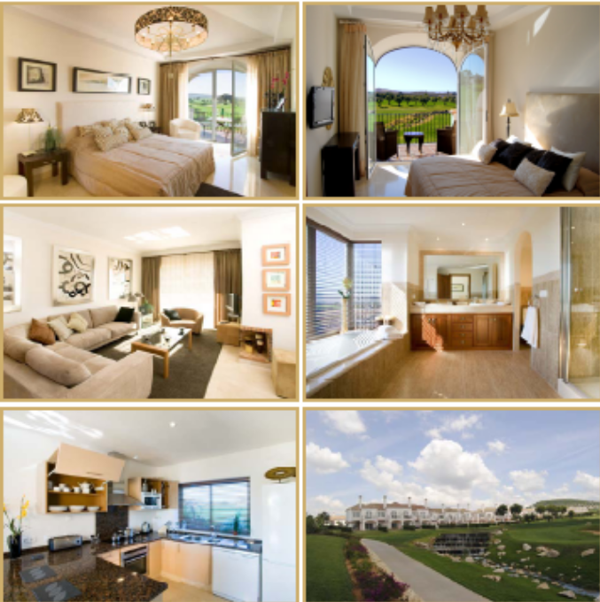

Villas de Lujo, Jacarandas / Luxury Villas Jacarandas
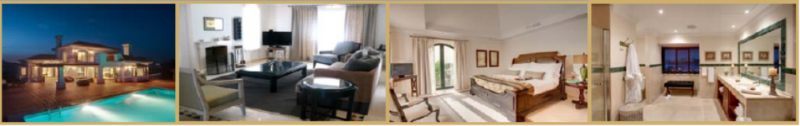
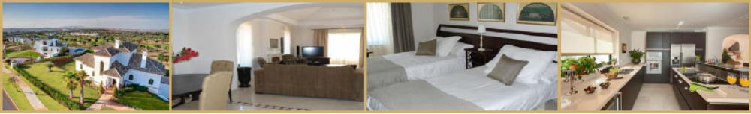
Política de Cancelación- Se pedirá un número de tarjeta para cualquier reserva. Cancelación 7 días antes de la reserva- Sin cargos. Cancelación dentro de los 7 días anteriores a la reserva – un cargo del 25%. Sin notificación – un cargo del 100%
Grupos (8 o más) o acuerdos: Cancelación 3 semanas antes de la reserva - Sin cargos. Cancelación dentro de las 3 semanas anteriores a la reserva – un cargo del 25%. Sin notificación – un cargo del 100%

Cancellation Policy- All reservations require a credit card number for deposit of reservation. For cancellation before 7 days of reservation – No Charge. For cancellation within 7 days of reservation – 25% Charged. For a No Show – Full Charge. For group (8 or more people) or trade reservations: For cancellation before 3 weeks of reservation – No Charge.For cancellation within 3 weeks of reservation – 25% Charged. For a No Show – FULL CHARGE.

www.arcosgardens.com

Arcos Gardens Golf Club & Country Estate
Ctra. Algar Km. 3,5 - 11630 Arcos de la Frontera, Cádiz, España
Email: recepcion@arcosgardens.com | Tel.: +34 956 704 131 | Fax: +34 956 717 932 |

www.arcosgardens.com

